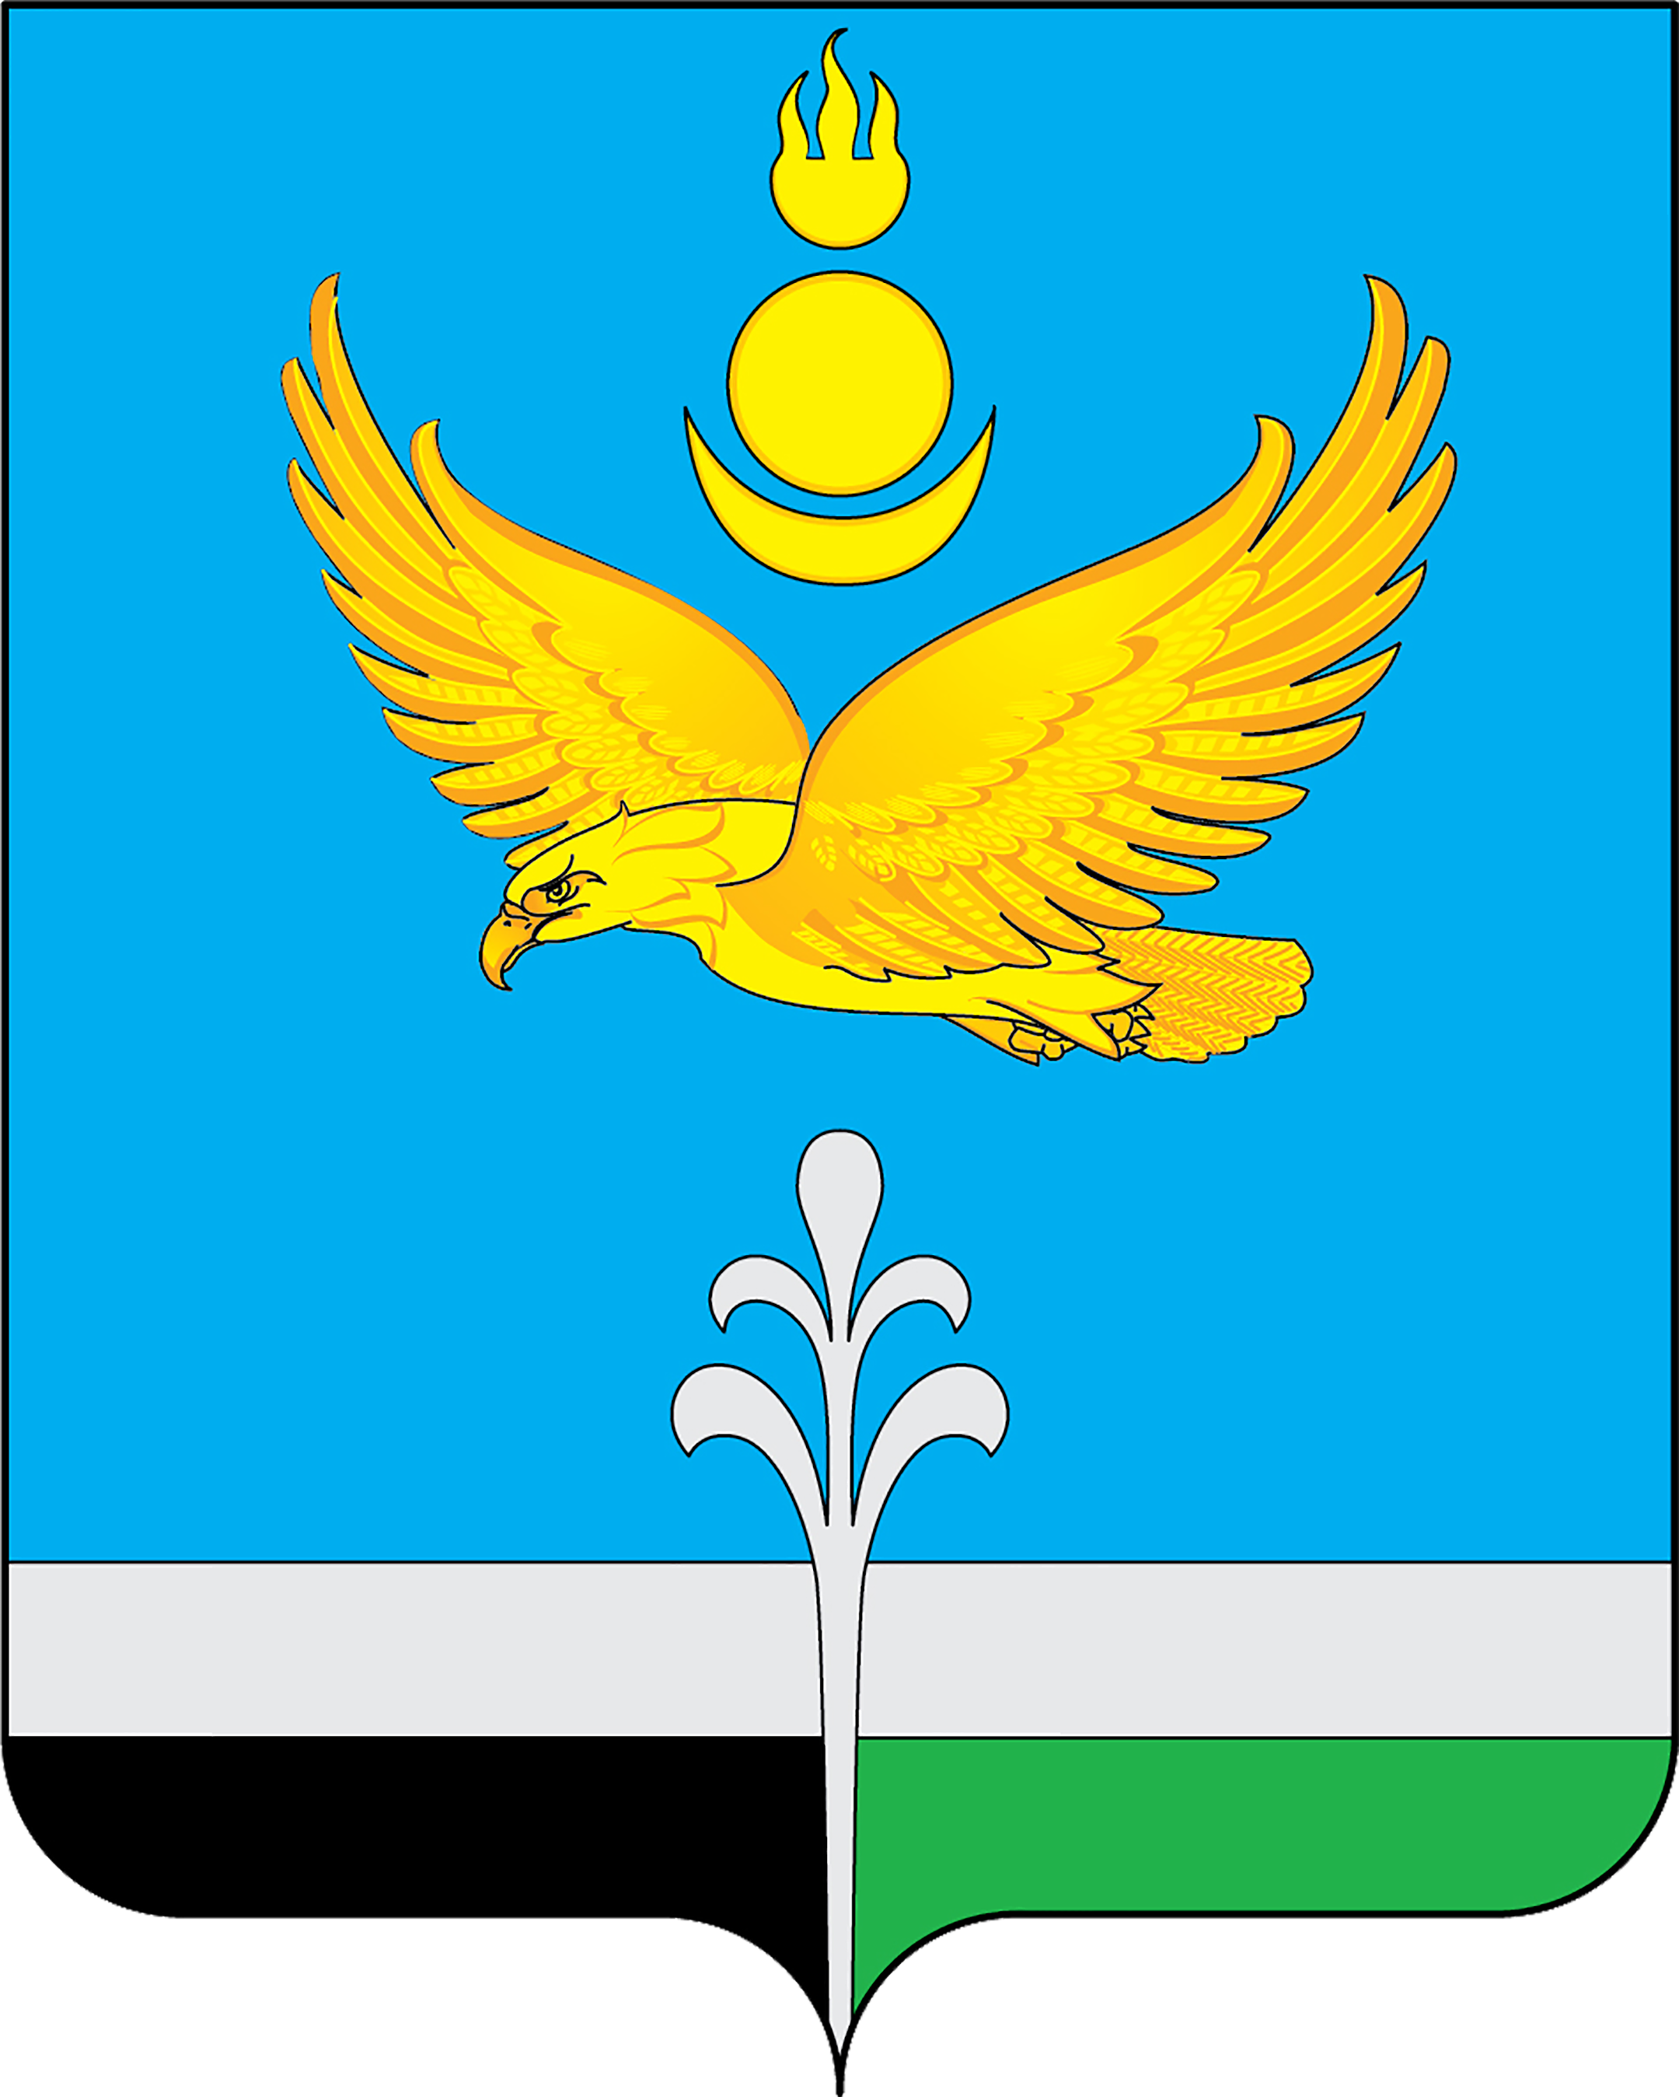
Муниципальное образование «Нукутский район»

ДУМА МУНИЦИПАЛЬНОГО ОБРАЗОВАНИЯ
«НУКУТСКИЙ РАЙОН»

Седьмой созыв

____________________________ РЕШЕНИЕ_________________________________
26 января 2023 г. № 8 п. Новонукутский

Об утверждении плана работы
Думы муниципального образования
«Нукутский район» на 2023 год

Согласно ст. 12 Регламента Думы муниципального образования «Нукутский район», принятого решением Думы МО «Нукутский район» от 27 мая 2016 г. № 37 (в редакции решения Думы от 25.06.2021 г. № 40), руководствуясь ст.ст. 24, 25 Устава муниципального образования «Нукутский район», Дума

РЕШИЛА:

1. Утвердить прилагаемый план работы Думы муниципального образования «Нукутский район» на 2023 год.
2. Направить в аппарат Законодательного Собрания Иркутской области:
1) план работы Думы МО «Нукутский район» на 2023 год в срок до 15 февраля 2023 г.;
2) план работы Думы МО «Нукутский район» на каждый месяц 2023 года в срок до 20 числа каждого месяца.
3. Настоящее решение вступает в силу с 1 января 2023 года.
4. Контроль за исполнением настоящего решения оставляю за собой.
5. Опубликовать настоящее решение в печатном издании «Официальный курьер» и разместить на официальном сайте муниципального образования «Нукутский район».

Председатель Думы муниципального
образования «Нукутский район» К.М. Баторов

Приложение
УТВЕРЖДЕН
решением Думы
МО «Нукутский район»
от 26.01.2023 г. № 8

ПЛАН РАБОТЫ
Думы МО «Нукутский район» на 2023 год

№ | Вопросы | Срок исполнения | Ответственные
1 | Об одобрении Перечня проектов народных инициатив муниципального образования «Нукутский район» на 2023 год | январь | Управление экономического развития и труда Администрации МО «Нукутский район»
2 | О внесении изменений в решение Думы МО «Нукутский район» от 23.12.2022 г. № 80 «О бюджете муниципального образования «Нукутский район» на 2023 год и на плановый период 2024 и 2025 годов» | январь | Финансовое управление Администрации МО «Нукутский район»
3 | Об утверждении плана работы Думы муниципального образования «Нукутский район» на 2022 год | январь | Дума МО «Нукутский район»
4 | Об итогах оперативно-служебной деятельности отделения полиции МО МВД РФ «Заларинский» (дислокация п.Новонукутский) за 2022 год | январь | Отделение полиции МО МВД РФ «Заларинский» (дислокация п.Новонукутский)
5 | Об утверждении проекта решения Думы МО «Нукутский район» «О внесении изменений и дополнений в Устав муниципального образования «Нукутский район» | январь | Юридический отдел КУМИ МО «Нукутский район»
6 | Об утверждении порядка учета предложений по проекту решения Думы МО «Нукутский район» «О внесении изменений и дополнений в Устав муниципального образования «Нукутский район» и участия граждан в его обсуждении | январь | Юридический отдел КУМИ МО «Нукутский район»
7 | О назначении публичных слушаний | январь | Юридический отдел КУМИ МО «Нукутский район»
8 | О внесении изменений в решение Думы МО «Нукутский район» от 29 октября 2010 года № 71 «Об утверждении перечня мест, запрещенных для посещения детьми, а также мест, запрещенных для посещения детьми в ночное время без сопровождения родителей (лиц, их заменяющих) или лиц, осуществляющих мероприятия с участием детей на территории муниципального образования «Нукутский район» | январь и  по мере необходи-  мости | Сектор по вопросам семьи и детства и защите их прав Администрации МО «Нукутский район»
9 | О внесении изменений в решение Думы МО «Нукутский район» от 23.12.2022 г. № 80 «О бюджете муниципального образования «Нукутский район» на 2023 год и на плановый период 2024 и 2025 годов» | февраль | Финансовое управление Администрации МО «Нукутский район»
10 | Об утверждении отчета о выполнении Прогнозного плана приватизации муниципального имущества муниципального образования «Нукутский район» за 2022 год | февраль | КУМИ МО «Нукутский район»
11 | Об утверждении экономически обоснованных коэффициентов, применяемых к размеру арендной платы за использование земельных участков, государственная собственность на которые не разграничена | февраль | КУМИ МО «Нукутский район»
12 | Отчёт о проделанной работе первого заместителя мэра МО «Нукутский район» за 2022 год | февраль | Первый заместитель мэра МО «Нукутский район»
13 | Отчёт о проделанной работе заместителя мэра – начальника управления экономического развития и труда Администрации МО «Нукутский район» | февраль | Заместитель мэра – начальник управления экономического развития и труда Администрации МО «Нукутский район»
14 | Отчёт заместителя мэра МО «Нукутский район» по социальным вопросам за 2022 год | март | Заместитель мэра МО «Нукутский район» по социальным вопросам
15 | Анализ состояния преступности среди несовершеннолетних на территории муниципального образования «Нукутский район» за 2022 год | март | Сектор по вопросам семьи и детства и защите их прав Администрации МО «Нукутский район»
16 | О проделанной работе отдела по Аларскому и Нукутскому районам службы ЗАГС Иркутской области за 2022 год | март | Отдел по Аларскому и Нукутскому районам службы ЗАГС Иркутской области
17 | О внесении изменений в решение Думы МО «Нукутский район» от 23.12.2022 г. № 80 «О бюджете муниципального образования «Нукутский район» на 2023год и на плановый период 2024 и 2025 годов» | март | Финансовое управление Администрации МО «Нукутский район»
18 | Отчёт отдела по молодёжной политике и спорту Администрации МО «Нукутский район» за 2022 год | март | Отдел по молодёжной политике и спорту Администрации МО «Нукутский район»
19 | О работе, проводимой Нукутским филиалом ОГБУ «Черемховская СББЖ» по учёту и обработке скота в личных подсобных хозяйствах | март | Нукутский филиал ОГБУ «Черемховская СББЖ»
20 | Отчёт Отдела сельского хозяйства Администрации МО «Нукутский район» за 2022 год | март | Отдел сельского хозяйства Администрации МО «Нукутский район»
21 | О результатах деятельности мэра и Администрации муниципального образования «Нукутский район» за 2022 год и задачах на 2023 год | апрель | Управление экономического развития и труда Администрации МО «Нукутский район»
22 | О внесении изменений в решение Думы МО «Нукутский район» от 23.12.2022 г. № 80 «О бюджете муниципального образования «Нукутский район» на 2023 год и на плановый период 2024 и 2025 годов» | апрель | Финансовое управление Администрации МО «Нукутский район»
23 | О назначении публичных слушаний по исполнению бюджета МО «Нукутский район» за 2022 год | апрель | Финансовое управление Администрации МО «Нукутский район»
24 | О присвоении звания «Почетный гражданин Нукутского района» | апрель | Сектор по кадрам Администрации МО «Нукутский район»
25 | Отчет о деятельности Думы муниципального образования «Нукутский район» за 2022 год | апрель | Дума МО «Нукутский район»
26 | Отчёт о работе комиссии по делам несовершеннолетних и защите их прав МО «Нукутский район» за 2022 год | апрель | Комиссия по делам несовершеннолетних и защите их прав МО «Нукутский район»
27 | О состоянии автомобильных дорог регионального значения в Нукутском районе | апрель | Балаганский филиал ОАО «Дорожная служба Иркутской области»
28 | Об оценке эффективности муниципальных программ за 2022 год | май | Управление экономического развития и труда Администрации МО «Нукутский район»
29 | О завершении отопительного сезона 2022 – 2023 годов в МО «Нукутский район» | май | Отдел по архитектуре, строительству и ЖКХ Администрации МО «Нукутский район»
30 | Об исполнении бюджета муниципального образования «Нукутский район» за 2022 год | май | Финансовое управление Администрации МО «Нукутский район»
31 | О внесении изменений в решение Думы МО «Нукутский район» от 23.12.2022 г. № 80 «О бюджете муниципального образования «Нукутский район» на 2023 год и на плановый период 2024 и 2025 годов» | май | Финансовое управление Администрации МО «Нукутский район»
32 | О подготовке к летней оздоровительной кампании | май | Отдел образования Администрации МО «Нукутский район»
33 | О предоставлении земельных участков под индивидуальное жилищное строительство и для индивидуальных предпринимателей в муниципальном образовании «Нукутский район» | май | КУМИ МО «Нукутский район»
34 | О внесении изменений в решение Думы МО «Нукутский район» от 23.12.2022 г. № 80 «О бюджете муниципального образования «Нукутский район» на 2023 год и на плановый период 2024 и 2025 годов» | июнь | Финансовое управление Администрации МО «Нукутский район»
35 | О работе территориального управления министерства лесного комплекса Иркутской области по Нукутскому лесничеству по обеспечению населения пиломатериалом, выделению древесины на строительство, ремонт и отопление | июнь | Территориальное управление министерства лесного комплекса Иркутской области по Нукутскому лесничеству
36 | О работе Комитета по управлению муниципальным имуществом муниципального образования «Нукутский район» по выявлению неоформленных земельных участков, на которых расположены объекты энергетики и связи | июнь | КУМИ МО «Нукутский район»
37 | О внесении изменений в решение Думы МО «Нукутский район» от 23.12.2022 г. № 80 «О бюджете муниципального образования «Нукутский район» на 2023 год и на плановый период 2024 и 2025 годов» | август | Финансовое управление Администрации МО «Нукутский район»
38 | О готовности образовательных учреждений к новому учебному году | август | Отдел образования Администрации МО «Нукутский район»
39 | О работе ОГКУ «Центр занятости населения Нукутского района» | август | ОГКУ «Центр занятости населения Нукутского района»
40 | Об итогах летней оздоровительной кампании | сентябрь | Отдел образования Администрации МО «Нукутский район»
41 | О подготовке к отопительному сезону 2023 – 2024 годов в МО «Нукутский район» | сентябрь | Отдел по архитектуре, строительству и ЖКХ Администрации МО «Нукутский район»
42 | О внесении изменений в решение Думы МО «Нукутский район» от 23.12.2022 г. № 80 «О бюджете муниципального образования «Нукутский район» на 2023 год и на плановый период 2024 и 2025 годов» | сентябрь | Финансовое управление Администрации МО «Нукутский район»
43 | О результатах итоговой аттестации выпускников 9-х и 11-х классов | октябрь | МКУ «Центр образования Нукутского района»
44 | О внесении изменений в решение Думы МО «Нукутский район» от 23.12.2022 г. № 80 «О бюджете муниципального образования «Нукутский район» на 2023 год и на плановый период 2024 и 2025 годов» | октябрь | Финансовое управление Администрации МО «Нукутский район»
45 | О назначении публичных слушаний по проекту бюджета МО «Нукутский район» на 2024 год и на плановый период 2025 и 2026 годов | октябрь | Финансовое управление Администрации МО «Нукутский район»
46 | О работе ОГБУЗ «Нукутская РБ» | октябрь | ОГБУЗ «Нукутская РБ»
47 | О внесении изменений в решение Думы МО «Нукутский район» от 23.12.2022 г. № 80 «О бюджете муниципального образования «Нукутский район» на 2023 год и на плановый период 2024 и 2025 годов» | ноябрь | Финансовое управление Администрации МО «Нукутский район»
48 | О бюджете муниципального образования «Нукутский район» на 2024 год и на плановый период 2025 и 2026 годов | декабрь | Финансовое управление Администрации МО «Нукутский район»
49 | О внесении изменений в решение Думы МО «Нукутский район» от 23.12.2022 г. № 80 «О бюджете муниципального образования «Нукутский район» на 2023 год и на плановый период 2024 и 2025 годов» | декабрь | Финансовое управление Администрации МО «Нукутский район»
50 | Внесение изменений и дополнений в Устав муниципального образования «Нукутский район» | по мере изменения федераль-  ного и областного законода-  тельства | Юридический отдел КУМИ МО «Нукутский район»
51 | Внесение изменений, дополнений в оплату труда выборных должностных лиц, муниципальных служащих, вспомогательного персонала органов местного самоуправления МО «Нукутский район» | по мере необходи-  мости | Управление экономического развития и труда Администрации МО «Нукутский район»
52 | Внесение изменений в действующие решения Думы | по мере необхо-димости | Дума МО «Нукутский район»  Юридический отдел КУМИ МО «Нукутский район»
53 | О внесении изменений в Перечень проектов народных инициатив муниципального образования «Нукутский район» на 2023 год | по мере необхо-  димости | Управление экономического развития и труда Администрации МО «Нукутский район»

Председатель Думы муниципального
образования «Нукутский район» К.М. Баторов

